|  |  |  |  |  |  |  |  |  |  |  |
| --- | --- | --- | --- | --- | --- | --- | --- | --- | --- | --- |
| ***medical-equipment (2)*Thème 1 : La santé**  **Du …**  **au …**  **Chapitre : Le régime périodique** | | | | | | | | | | |
| **Objectifs :** | | | | | | | ☺ | ☺ | ☺ | *Comp* |
| Connaître et utiliser les définitions de la période et de la fréquence d’un phénomène périodique | | | | | | |  |  |  |  |
| Extraire et exploiter des informations sur la nature des ondes sonores et électromagnétiques | | | | | | |  |  |  |  |
| Extraire et exploiter des informations sur les domaines de fréquences et les applications médicales | | | | | | |  |  |  |  |
| Connaître une valeur approchée de la vitesse du son dans l’air | | | | | | |  |  |  |  |
| Connaître la valeur de la vitesse de la lumière dans le vide (ou dans l’air) et savoir que sa propagation est rectiligne | | | | | | |  |  |  |  |
| Identifier le caractère périodique d’un signal sur une durée donnée | | | | | | |  |  |  |  |
| Déterminer les caractéristiques d’un signal périodique (T, f, Umin et Umax) | | | | | | |  |  |  |  |
| *Pratiquer une démarche expérimentale pour comprendre le principe de méthodes d’exploration et l’influence des propriétés des milieux de propagation* | | | | | | |  |  |  |  |
| **Ressources :**   |  | | --- | | Les Ondes ElectroMagnétiques | |  | | <http://goo.gl/forms/>  Mhtd8Jun1G |  |  | | --- | | Ondes et imagerie médicale | |  | | http://goo.gl/forms/  9J2Do1Xcu9 |  |  | | --- | | Les phénomènes périodiques | |  | | <http://goo.gl/forms/>  G0hNu10tjq |      |  |  | | --- | --- | | 🗹 | 🗷 | |  |  | |  |  | |  |  | |  |  | | | | | | | | | | | |
| **Travail à faire :**   |  |  | | --- | --- | | 🗹 | 🗷 | |  |  | |  |  | |  |  | |  |  | |  |  | |  |  | |  |  | |  |  |   Consulter les ressources  Compléter la trace écrite  S’exercer sur les exercices d'automatisation et d'analyse  Relever le Défi avec son équipe  Pour les plus avancés choisir et suivre un parcours autonome  Faire un résumé du chapitre  Apprendre le cours régulièrement  Faire des exercices avant le DS | | | | | | | | | | |
| **Pour exercer ses compétences** | | | | | | | | | | |
| **1-Exercices**  **d’automatisation**  **2-Exercices**  **d'analyse**  **et**  **TP**  **3-Exercices**  **d’approfondissement** | ***Parcours commun*** | | | ***Parcours autonome*** | | | | | | | |
| **1-Exercices d'automatisation**   |  |  |  | | --- | --- | --- | | ☺ | ☺ | ☺ | |  |  |  | |  |  |  | |  |  |  | |  |  |  | |  |  |  |   ***ExAuto1***  ***ExAuto2***  ***ExAuto3***  ***ExAuto4***  ***ExAuto5*** | | **2-Exercices d'analyse**   |  |  |  | | --- | --- | --- | | ☺ | ☺ | ☺ | |  |  |  | |  |  |  | |  |  |  | |  |  |  |   ***ExAna1***  ***ExAna2***  ***ExAna3***  ***ExAna4*** DEFI | **Exercices d’approfondissement**  **ou de révision**   |  |  |  | | --- | --- | --- | | ☺ | ☺ | ☺ | |  |  |  | |  |  |  | |  |  |  |   ***ExAna5***  ***ExAna6***  ***ExAna7*** | | **Sujet libre**   |  |  |  | | --- | --- | --- | | ☺ | ☺ | ☺ | |  |  |  | |  |  |  |   ***Fond***  ***Forme*** | | | | | |
| **Correction des exercices et dépôts des sujets libres sur le Padlet de la classe** | | | | | | | |
| **J’ai eu du mal à :** | | | | | | | | | | |
| **J’ai bien réussi :** | | | | | | | | | | |
| **Appréciation du professeur :** | | | | | | | | | | |
| **Autonomie/Initiative/Persévérance**   |  |  |  | | --- | --- | --- | | ☺ | 😐 | ☹ | |  |  |  | |  |  |  | | | **Note du DS** | | | **Signature des parents** | | | | | |

|  |
| --- |
| 1. **Les signaux périodiques** |
| **Signaux**  Caractéristiques |
| 1. **Les ondes et l’imagerie médicale** |
| *Oem2*  http://www.lyceejaufrerudel.info/IMG/jpg/toutes\_les\_ondes-2.jpg |

|  |
| --- |
| Parcours COMMUN |

***Exercices d’entrainement qui permettent d’acquérir des automatismes :***

*(Privilégier le travail individuel - La correction est disponible dans la salle).*

**Ex**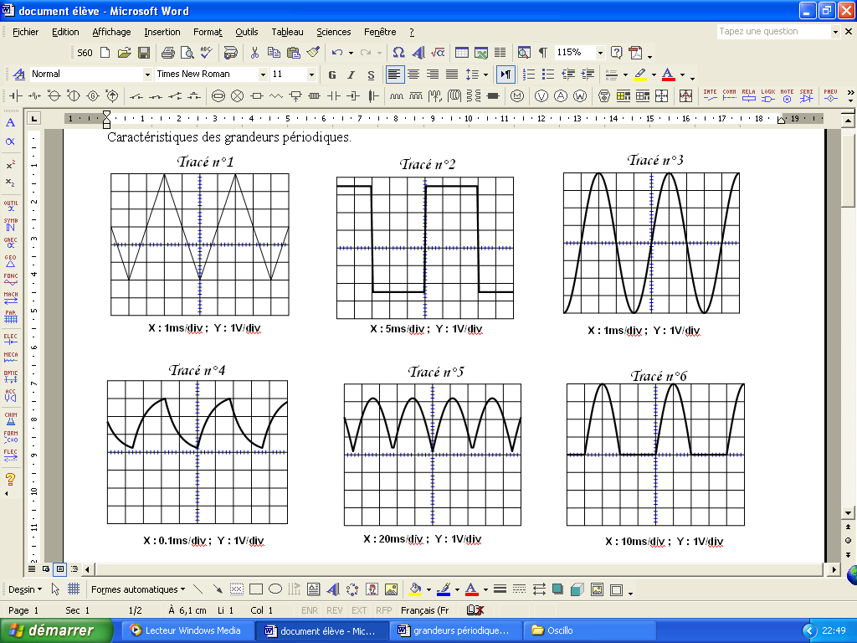**Auto1 :**

1. Sur les chronogrammes suivant représenter la période par une flèche à double sens et mesurer sa valeur.
2. En déduire la valeur de la fréquence de chaque signal.
3. Dans chaque cas donner les valeurs minimum et maximum.

**ExAuto2 : (Sans calculatrice)**

Grâce à l’électrocardiogramme d’un patient on détermine une durée T = 0,50s entre deux pulsations consécutives.

1. En déduire sa fréquence cardiaque f en Hz. Combien de pulsations cela représente-t-il par seconde.
2. En déduire le nombre de pulsation par minutes.
3. A priori ce patient est-il en plein effort ou au repos.

**ExAuto3 :**

1. Une grenouille perçoit des sons de 60 à 10 000 Hz, un perroquet, de 40 à 14 000 Hz.
2. Quel animal à un domaine de fréquence audible le plus proche de celui de l'oreille humaine ?
3. Ces animaux perçoivent-ils les ultrasons ?

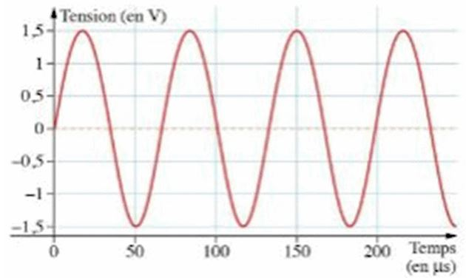**ExAuto4 :**

On a représenté sur le document ci-contre le signal électrique correspondant à une onde ultrasonore. Les fréquences des ondes ultrasonores utilisées en échographie sont comprises entre 2 MHz et 13 MHz.

1. Quelle est la période T de cette onde ultrasonore ?
2. Calculer la valeur sa fréquence f.
3. La fréquence f appartient-elle au domaine de fréquences utilisées en échographie ?

**ExAuto5 :**

Le grondement du tonnerre nous parvient 3s après l’éclair. A quelle distance se trouve l’orage ?

***Exercices d’analyse pour utiliser ses connaissances et développer ses compétences :***

*(Travail en groupe ou individuel (au choix) - La correction est disponible dans la salle).*

**ExAna1 : Etude d’électrocardiogramme**

**Problèmes**

➊Le docteur Foldélectro est bien embêté ce matin. Il a mélangé (doc 1) les électrocardiogrammes qu’il doit utiliser pour sa conférence sur les anomalies cardiaques.

* Pouvez-vous l’aider dans son classement en argumentant (sans calcul)

➋Il doit aussi donner les réglages (nbre de s/division) de son appareil ECG à son technicien mais il ne lui reste que le doc 3.

* Retrouver ces réglages par quelques calculs

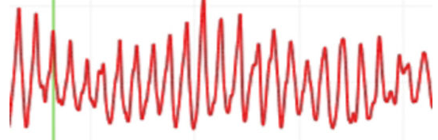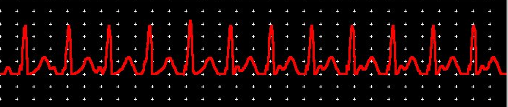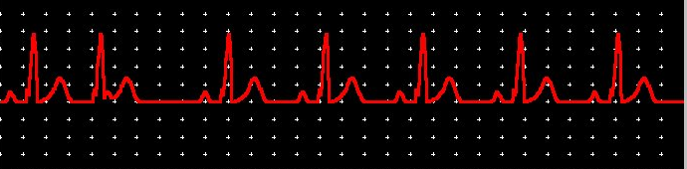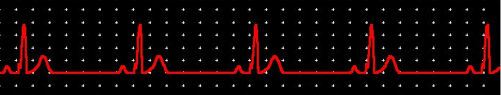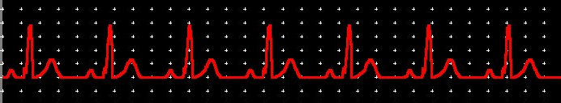

**Document 1**

**Document 2**

***Bradycardie****: Ralentissement des battements du cœur en dessous de 60 pulsations/minute.*

***Tachycardie****: Accélération de la fréquence des battements du cœur au-delà de 90 pulsations par minute.*

***Extrasystole****: Contraction cardiaque anormale survenant de manière prématurée au cours du cycle cardiaque.*

***Fibrillation*** *: Trouble du rythme cardiaque caractérisé par la disparition du rythme sinusal normal, remplacé par des contractions rapides (de 400 à 600 par minute) et inefficaces des oreillettes, et provoquant la contraction irrégulière et souvent rapide des ventricules.*

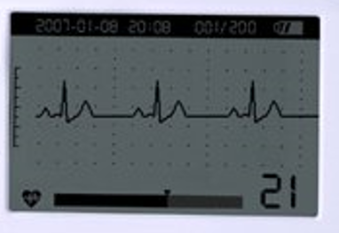**Document 3**

**Sources**

<http://www.lemonde.fr/sciences/article/2012/06/14/visualiser-les-tornades-electriques-du-coeur_1718744_1650684.htm>

<http://www.fmp-usmba.ac.ma/umvf/UMVFmiroir/campus-numeriques/campus-physiologie/indexf007.html?option=com_content&task=view&id=204&Itemid=137>

<http://www.materielmedical.fr/A-10022417-electrocardiographe-portable-sans-fil-ecg-choicemmed-md100b-comed.aspx>

**ExAna2 :**

Il est 14h. Le grondement du tonnerre nous parvient 5s après l’éclair. A quelle distance se trouve l’orage ?

A 14h01, nouvel éclair et un nouveau grondement se produit 2secondes après. L’orage s’approche-t-il ? A quelle vitesse progresse-t-il ?

**ExAna3 : Sans calculatrice**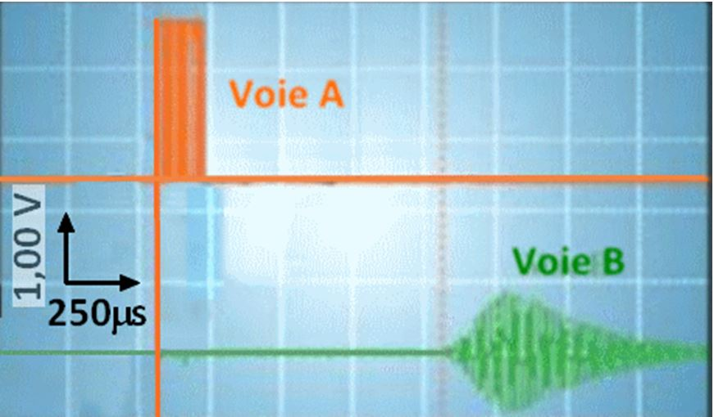

Lors d’une séance de travaux pratiques, Claire et Noran doivent réaliser la mesure de la vitesse des ultrasons dans l’air. Ils disposent d’un émetteur et d’un récepteur à ultrasons ainsi que d’un système d’acquisition.

1. Schématiser le dispositif expérimental permettant cette mesure. Indiquer sur quelles voies doivent être branchée l’émetteur et le récepteur pour obtenir l’enregistrement ci-contre.
2. Mesurer le décalage temporel t entre l’émission et la réception du signal et déduire la vitesse de propagation des ultrasons dans l’air sachant que la distance d entre l’émetteur et le récepteur est d=34cm.
3. Quelles différences Claire et Noran auraient-ils observées s’ils avaient réalisé cette expérience : ➀ dans l'eau ? ➁ dans le vide ?

**DEFI**

*Travail de groupe – Chacun participe à l’élaboration de la réponse un rôle est attribué à chaque membre du groupe.* ***Le travail est ramassé et évalué.***

***Le groupe complète et remet au professeur la fiche d’évaluation par les pairs***

**ExAna4 :** 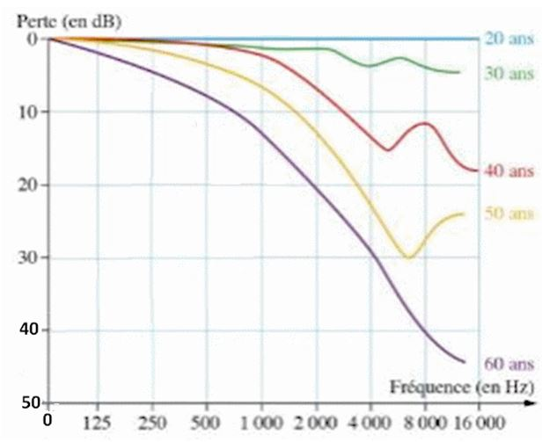

Les courbes ci-contre représentent l’évolution de la sensibilité de l’oreille humaine en fonction de l’âge. L’ordonnée est la « perte d’audition ».

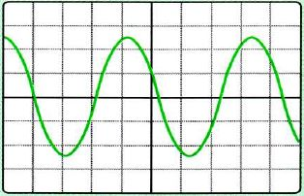Cette grandeur s’exprime en décibel (dB) ; elle est égale à zéro pour une oreille « normale ».

Un lycéen a téléchargé sur son téléphone portable une sonnerie « spécial jeunes ». Le signal électrique correspondant est représenté ci-dessus. Chaque division horizontale vaudra 25 microsecondes.

Expliquer en une dizaine de lignes :

**« Pourquoi cette sonnerie est-elle appelée « sonnerie secrète des jeunes » ?**

Vous expliquerez votre démarche pour répondre au problème et vous présenterez les calculs qui ont été nécessaires.

Fiche d’évaluation par les pairs

Date : …………………… Sujet : …………………………………..

|  |  |  |  |  |
| --- | --- | --- | --- | --- |
| Scribe  Compétence COM   * Il s’assure que chacun est écouté et s’implique dans le travail. * Il prend des notes. * Il rédige les comptes rendus. * Il fait les synthèses orales. * Il est le gardien du temps. | Oeil de lynx  Compétence APP   * Il lit et relit les documents. * Il consulte le cours et fait des recherches sur internet. * Il relit les comptes rendus. * Il garde un oeil sur le travail de chacun, | The Brain  Compétence ANA   * Il collecte les informations. * Il organise le travail et répartit les taches. * Il structure la réponse. * Il demande de l’aide ou des indices si besoin, | Le technicien  Compétence REA   * Il rédige les démarches expérimentales. * Il réalise les expériences et communique les résultats (schémas – tableaux – graphs) . * Il fait les calculs. | JOKER  Compétence VAL   * Il sait tout faire. * Il peut prendre tous les rôles.   *IL N’A PAS LE DROIT D’UTILISER SES MAINS POUR PRENDRE UN CRAYON OU FAIRE UNE MANIPULATION.* |
| **Nom :** | **Nom :** | **Nom :** | **Nom :** | **Nom :** |
| **A-t-il rempli son rôle ?** | **A-t-il rempli son rôle ?** | **A-t-il rempli son rôle ?** | **A-t-il rempli son rôle ?** | **A-t-il rempli son rôle ?** |

Fiche d’évaluation par les pairs

Date : …………………… Sujet : …………………………………..

|  |  |  |  |  |
| --- | --- | --- | --- | --- |
| Scribe  Compétence COM   * Il s’assure que chacun est écouté et s’implique dans le travail. * Il prend des notes. * Il rédige les comptes rendus. * Il fait les synthèses orales. * Il est le gardien du temps. | Oeil de lynx  Compétence APP   * Il lit et relit les documents. * Il consulte le cours et fait des recherches sur internet. * Il relit les comptes rendus. * Il garde un oeil sur le travail de chacun, | The Brain  Compétence ANA   * Il collecte les informations. * Il organise le travail et répartit les taches. * Il structure la réponse. * Il demande de l’aide ou des indices si besoin, | Le technicien  Compétence REA   * Il rédige les démarches expérimentales. * Il réalise les expériences et communique les résultats (schémas – tableaux – graphs) . * Il fait les calculs. | JOKER  Compétence VAL   * Il sait tout faire. * Il peut prendre tous les rôles.   *IL N’A PAS LE DROIT D’UTILISER SES MAINS POUR PRENDRE UN CRAYON OU FAIRE UNE MANIPULATION.* |
| **Nom :** | **Nom :** | **Nom :** | **Nom :** | **Nom :** |
| **A-t-il rempli son rôle ?** | **A-t-il rempli son rôle ?** | **A-t-il rempli son rôle ?** | **A-t-il rempli son rôle ?** | **A-t-il rempli son rôle ?** |

|  |
| --- |
| Parcours AUTONOME |

**ExAna5 : Une audiométrie**

Le médecin veut vérifier qu’Anatole entend bien. Il lui fait écouter une note mais ne sait plus laquelle.

Il a à sa disposition 2 enregistrements numériques sachant que l’un des 2 correspond à la note émise.

**Document 2** : **enregistrements numériques**

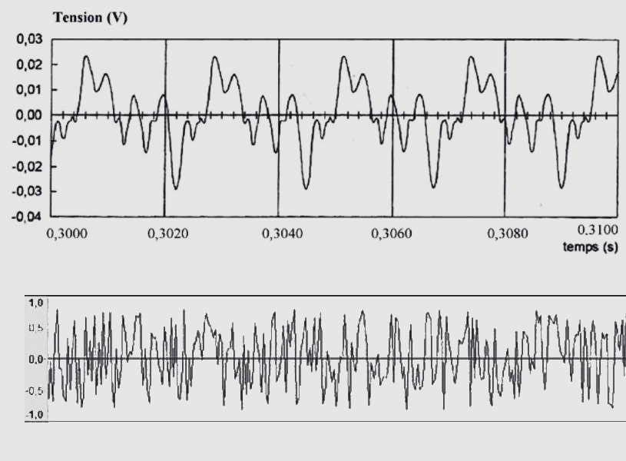**Document 1** : **à une note, une fréquence**

|  |  |  |  |  |  |
| --- | --- | --- | --- | --- | --- |
| **Note** | Mi3 | La3 | Ré4 | Sol4 | Mi5 |
| **Fréquence (Hz)** | 330 | 440 | 587 | 784 | 1318 |

**Problématique** :

**Peux-tu aider le médecin à retrouver la note qu’il fait écouter à Anatole ?**

**ExAna6 : Sans calculatrice**

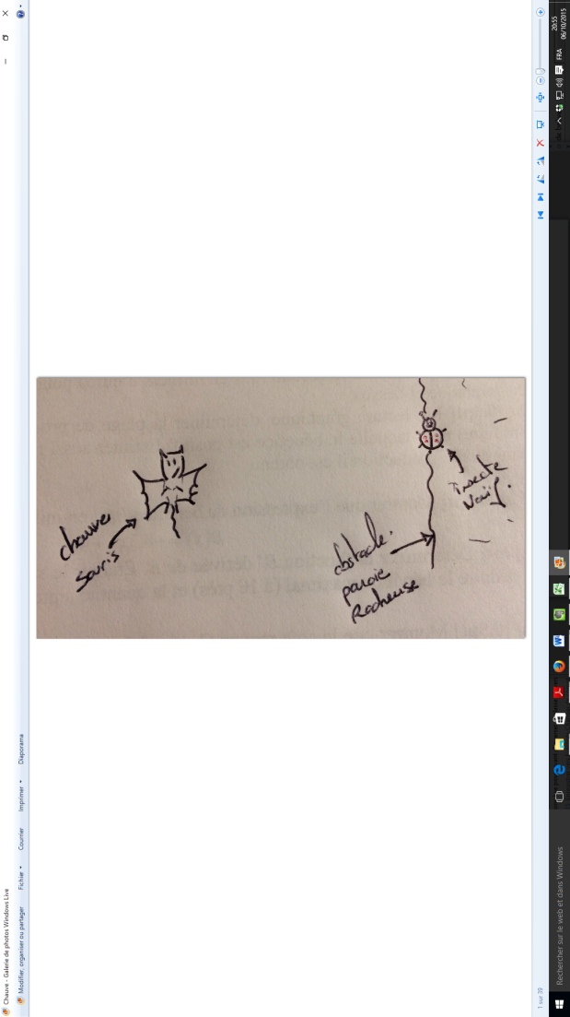Les chauves-souris utilisent le principe du sonar à ultrasons pour s’orienter et repérer leurs proies dans l’obscurité. Elles émettent des ultrasons qui se réfléchissent sur les obstacles et leur reviennent. A partir de la durée t séparant l’émission de la réception d’un signal, elles évaluent la distance les séparant de l’obstacle.

|  |
| --- |
| Principe du sonar |
|  |
| [https://youtu.be/ TT1XUTc4kQI](https://youtu.be/%20TT1XUTc4kQI) |

La vitesse des ultrasons dans l’air est v = 340 m.s-1.

Un insecte volant se trouve devant une chauve-souris. Un dispositif expérimental étudie les ondes émises et reçues par la chauve-souris. Sachant que la durée qui s’écoule entre l’émission d’ultrasons par la chauve-souris et leur retour est Δt2 = 50 ms, retrouvez la distance d qui sépare la chauve-souris de sa proie ? (Justifier votre réponse en vous appuyant sur des expressions littérales et en expliquant votre démarche).

**ExAna7 :**

|  |
| --- |
| **Synthèse de documents - Applications des UV, RX et IR** |

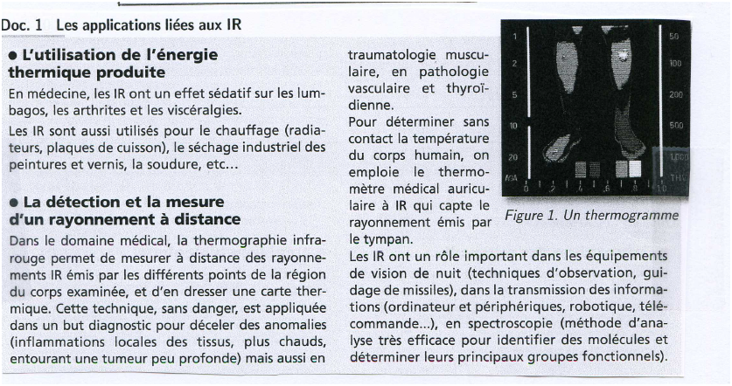

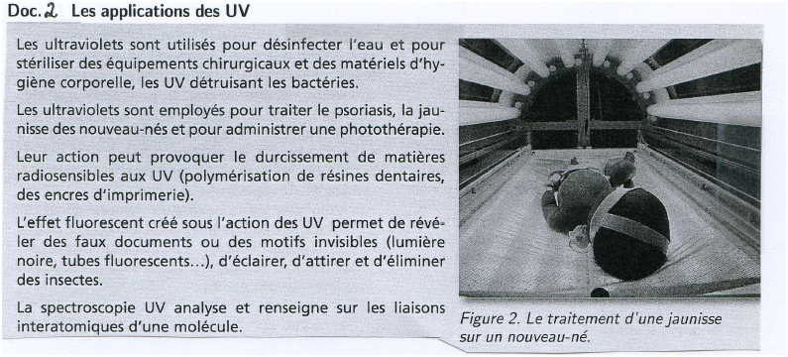

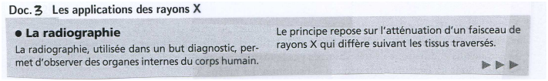

D’après : http://physique-chimie.asso-web.com/66+chapitre-2-et-3-la-sante.html

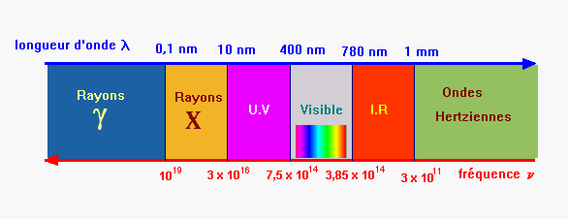

**Doc 4 Les rayonnements électromagnétiques**

http://www.sciencesphysiques2010.esy.es/tsph01.htm

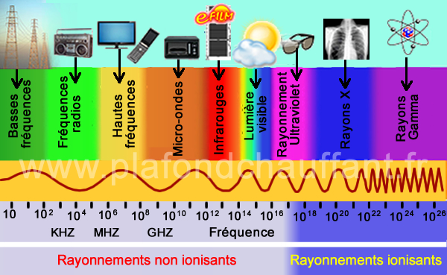

http://rayons-x-imagerie-medicale.e-monsite.com/pages/cat-1/quesqu-un-rayon-x.html

**Doc 5 Les effets connus des UV sur la santé**

Les UVA activent la mélanine, un pigment déjà présent dans les cellules superficielles de la peau. Ils créent un bronzage qui apparaît rapidement, mais que l’on perd également rapidement. En outre, les UVA pénètrent dans les couches profondes de la peau où ils ont un effet sur le tissu conjonctif et les vaisseaux sanguins : la peau perd progressivement de son élasticité et commence à se rider. Ainsi, une exposition importante aux UVA provoque un vieillissement prématuré de la peau. De plus, des études récentes laissent fortement à penser qu’elle pourrait favoriser l’apparition de cancers cutanés. Les mécanismes par lesquels s’opèrent ces lésions dues aux UVA ne sont pas encore totalement élucidés, mais l’hypothèse privilégiée voudrait que les UVA augmentent le stress oxydatif dans la cellule.

Des doses d’UVB élevées provoquent des coups de soleil, ce qui augmente la probabilité d’avoir un jour un cancer. Les mécanismes exacts par lesquels les UVB déclenchent ou favorisent un cancer ne sont pas encore élucidés. Chez les gens qui souffrent de Xeroderma pigmentosum, une maladie pigmentaire rare, la capacité à réparer les lésions de l’ADN provoquées par une exposition aux UV est altérée. Les taux très supérieurs de cancers cutanés chez ces patients laissent à penser que les lésions directement provoquées par les UV sur l’ADN constituent peut-être le mécanisme reliant l’exposition à l’apparition d’un cancer.

**http://www.who.int/uv/faq/uvhealtfac/fr/**

**Doc 6 Risques liés aux rayons X**

|  |
| --- |
| Ap_lateral_elbow-wikipedia.jpg |
| http://en.wikipedia.org/wiki/Projectional\_radiography |

Les effets délétères des rayons X (mutations génétiques, apparitions de cancer, malformations fœtales) sont bien établis. Les risques des doses peu élevées de radiations sont aujourd'hui mieux connus. Cette connaissance dérive des études épidémiologiques des survivants des bombes atomiques larguées en 1945 et des travailleurs de l'industrie nucléaire. Brenner et Hall soulignent dans leur article publié dans le New England Journal of Medicine que les 400000 travailleurs de l'industrie nucléaires étudiés étaient exposés à une dose moyenne de 20 mSv alors qu'un examen tomodensitométrique avec un scanner multibarrette expose à une dose de 30-90 mSV. Si pour un individu donné, le risque d'avoir un cancer est faible, ces deux auteurs estiment qu'à l'échelle d'un pays il s'agit d'un problème de santé publique. Avec l'utilisation actuelle des examens tomodensitométriques, Brenner et Hall pensent que sur une période de 5 ans, pour des pays développés, 1.5-2% des cas de cancer pourraient être attribués à une irradiation médicale diagnostique.

Quelque soit la réalité des chiffres présentés par Brenner et Hall, le principe de précaution est appliqué par tous les acteurs de la radiologie et ce principe veut que tout examen effectué avec des rayons X satisfasse aux deux critères suivants:  
• la demande d'examen est dûment justifiée.   
• la dose délivrée lors de cet examen est la plus petite possible.

Les constructeurs d'appareils médicaux, sensibilisés à ces problèmes d'irradiation, mettent sur le marché de nouvelles technologies permettant de travailler avec des doses de rayonnement plus petites. Un contrôle périodique des installations radiologiques est prévu par la loi.

**www.Info-radiologie.ch**

**Travail préparatoire**

**Créer sous format numérique (logiciel de carte mentale, photo, traitement de texte) un document schématique qui permet de lier et regrouper les informations suivantes :**

* 3 exemples d’utilisation des différents types d’ondes électromagnétiques en médecine
* Leur dangerosité pour le corps humain

***Ces documents seront déposés sur le padlet de la classe.***

**Tache finale**

**En vous aidant du travail précédent et des productions de vos camarades réaliser la tache finale suivante :**

*Vous faites partie de l'équipe de communication de la Clinique X, vous êtes chargés d'établir un document officiel que le patient devra signer dans lequel figurent les différents risques encourus pour chaque application médicale utilisant les rayonnements électromagnétiques décrit dans les documents (20 lignes maximum).*

Images :

[www.lyceejaufrerudel.info/IMG/jpg/toutes\_les\_ondes-2.jpg](http://www.lyceejaufrerudel.info/IMG/jpg/toutes_les_ondes-2.jpg)

<http://www.your-doctor.net/>

<http://www.iscience.ca>

http://freepik.com

CDrom Microméga ed : Hatier

Exercices librement inspirés du site :

<http://metaphysik.fr/manuel/index.php?id=3500202&partie=Ondes-mecaniques-son>

Capsules :

Signaux périodiques : Karine Glandier, Lycée Louis Thuillier - Académie d'Amiens

[www.youtube.com/watch?v=hq-Aj3foNIk](http://www.youtube.com/watch?v=hq-Aj3foNIk)

Qu’est-ce qu’une onde : Aude Claret, Lycée Hector Berlioz – Académie de Grenoble [www.youtube.com/watch?v=fB5-3pHj7B8](http://www.youtube.com/watch?v=fB5-3pHj7B8)

Les ondes électromagnétiques : Nicolas Vossier, Lycée Henri Laurens – Académie de Grenoble [www.youtube.com/watch?v=zi4rWIXmdK8](http://www.youtube.com/watch?v=zi4rWIXmdK8)

Université des Sciences en Ligne

http://www.unisciel.fr/

Animations :

<http://www.ostralo.net/>

Concepteurs TraAM :

Raphaëlle Darne, Anne-laure Parmentier, Aude Claret et Nicolas Vossier.